www.maturski.org

ENERGIJA OKEANA
-Seminarski rad-

www.maturski.org

SADRŽAJ
1. ENERGIJA U OPŠTEM SMISLU 3
2. OBLICI ENERGIJE 4
3. IZVORI ENERGIJE 6
3.1 ISTORIJA ENERGETSKIH IZVORA 6
3.2 PODJELA IZVORA ENERGIJE 7
4. ENERGIJA OKEANA 12
4.1 ENERGIJA TALASA 12
4.1.1 Atenuatori talasa 14
4.1.2 Plutajuće bove – Point absorbers 16
4.1.3 Komore sa oscilujućim vodenim stubom – Oscillating water column 18
4.1.4 Ostali principi 19
4.1.5 Energija talasa u Australiji 20
4.2 ENERGIJA PLIME I OSJEKE 22
4.2.1 Akumulacioni bazeni 22
4.2.2 Plimski talas 24
4.2.3 Dinamička snaga plime 25
4.2.3 Enerija plime i osjeke u Francuskoj 26
5. ZAKLJUČAK 27
6. LITERATURA................................................................................................. 29

1. ENERGIJA U OPŠTEM SMISLU

Energija je sposobnost nekog tijela, ili mase stvari da obavi neki rad, a isto se tako može reći da su rad i energija ekvivalentni pojmovi, iako opseg i sadržaj tih dviju riječi nije u potpunosti identičan. U suštini, promjena energije jednaka je izvršenom radu pa se stoga i izražavaju istom mjernom jedinicom - džul [J] u čast engleskog fizičara Jamesa Prescotta Joulea. Vršenje rada se može manifestovati na mnogo načina: kao promjena položaja, brzine, temperature itd.
Riječ energija nastala je od grčke riječi energos što znači aktivnost. Važno svojstvo energije je da ne može niti nastati niti nestati pa je prema tome količina energije u zatvorenom sastavu uvijek konstantna. Ovo svojstvo energije zove se zakon o očuvanju energije koji je prvi put postavljen u devetnaestom vijeku. Svi do sad poznati prirodni procesi i fenomeni mogu se objasniti s nekoliko oblika energije prema sljedećim definicijama: kinetička energija, potencijalna energija, toplotna energija, gravitacija, elastičnost, elektromagnetizam, hemijska energija, nuklearna energija i masa.
Iako ne može niti nastati niti nestati, energija može prelaziti iz jednog oblika u drugi. Prelazak energije iz jednog oblika u drugi naziva se rad, ili snaga. U čast škotskom inženjeru James Watt-u , mjerna jedinica za rad nazvana je vat (W). Jedan vat-sat je konstantni rad (snaga) od jednog vata u periodu od jednog sata, pa je prema tome 1Wh = 1 J/s* 3600s = 3600J. Za količinu proizvedene odnosno utrošene električne energije uobičajeno se koriste izvedene mjerne jedinice Wh, a to su kWh, MWh, i GWh (kilovat-sat, megavat-sat i gigavat-sat).
U automobilskoj industriji uobičajeno se za izražavanje maksimalne snage motora koriste konjske snage. Postoji više definicija konjske snage, ali u automobilskoj industriji važne su samo dvije: mehanička konjska snaga i metrička konjska snaga. Mehanička konjska snaga je otprilike 746 W, a metrička konjska snaga je oko 735,5 W. Uobičajeno je da proizvođači automobila snagu izražavaju u mehaničkim konjskim snagama, ali ponekad se za "uljepšavanje" brojke koriste i metričke konjske snage, posebno kod egzotičnih sportskih automobila.

2. OBLICI ENERGIJE
Svi do sad poznati prirodni procesi i fenomeni mogu se objasniti s nekoliko osnovnih oblika energije. Neki od tih oblika energije:
Potencijalna energija se definiše kao rad koji se obavi protiv date sile promjenom pozicije posmatranog objekta u odnosu na neku referentnu poziciju. Ime „potencijalna energija“ dolazi iz pretpostavke da se takva energija može lako pretvoriti u koristan rad. Ovo nije sasvim tačno za sve sisteme, ali pomaže kod shvatanja potencijalne energije. Dvije najočitije vrste potencijalne energije su gravitaciona potencijalna energija i elastična potencijalna energija. Gravitaciona potencijalna energija je energija povezana s gravitacionom silom i djeluje između bilo koja dva objekta koji imaju masu. Proporcionalna je masi objekata, a obrnuto proporcionalna udaljenosti između objekata. Elastična potencijalna energija je potencijalna energija elastičnog objekta poput opruge, katapulta i sl. Nastaje kao posljedica sila koje pokušavaju objekat vratiti u izvorni položaj, a to su najčešće elektromagnetske sile u atomima i molekulima koje stvaraju objekat. Primjer iskorišćavanja gravitacione potencijalne energije su velike hidroelektrane kod kojih se potencijalnaenergija vode pretvara u kinetičku energiju kojom se tada pokreće turbina generatora električne energije.
Kinetička energija, ili energija kretanja je energija potrebna da se neki objekt ubrza na neku brzinu, odnosno, energija objekta kod određene brzine u odnosu na neki referentni objekat. Prema klasičnoj mehanici kinetička energija proporcionalna je masi objekta i kvadratu brzine kretanja objekta. Kod brzina uporedivih sa brzinom svjetlosti kinetička energija se više ne može računati formulama koje vrijede u normalnoj klasičnoj mehanici, nego se mora upotrijebiti teorija relativiteta. Energija objekta koji se kreće brzinom uporedivom s brzinom svjetlosti računa se Lorentz-ovim transformacijama prema kojima objekat koji bi se kretao brzinom svjetlosti mora imati beskonačnu energiju, pa je samim time i nemoguće ubrzati objekat na brzinu svjetlosti. Primjer iskorištavanja kinetičke energije su recimo pretvaranje energije vjetra u električnu energiju u vjetrenjačama.
Toplotna energija je energija nasumičnog gibanja mikroskopskih čestica koje stvaraju objekat, tj. energetski udio sistema koji se povećava s temperaturom. Toplotna energija prelazi sa jednog objekta na drugi zbog razlike u temperaturi. Toplota se prenosi na tri osnovna načina: kondukcijom, konvekcijom i zračenjem. Kondukcija toplote je spontani prelaz toplotne energije iz toplijeg dijela u hladniji dio u svrhu izjednačavanja temperaturnih razlika. Konvekcija je strujanje kod kojeg topliji fluid struji prema hladnijem i predaje toplinu okolini. Toplije tijelo zrači jačim elektromagnetskim zračenjem, jer što je neko tijelo toplije atomi koji čine to tijelo imaju sve veću energiju. Tim zračenjem se toplina može prenositi s jednog tijela na drugo. Toplotna energija se može direktno koristiti za grijanje, ili posredno za dobijanje ostalih oblika energije. Tako se toplotna energija spremljena unutar Zemlje – geotermalna energija - može koristiti za generisanje električne energije.
Električna energija je oblik potencijalne energije u polju Kulonove sile u kojem se čestice istog naboja međusobno odbijaju, a čestice suprotnih naboja se međusobno privlače. Električna energija nedvosmisleno je trenutno najvažniji oblik energije koji koristi čovječanstvo jer se relativno jednostavno transportuje i što je najvažnije – jednostavno se može pretvoriti u ostale korisne oblike energije poput kinetičke i toplotne energije. Električna energija se trenutno najvećim dijelom proizvodi iz fosilnih goriva. Budući da fosilna goriva imaju negativne posljedice na okolinu i nisu neiscrpna, sve se više koriste alternativne metode proizvodnje električne energije poput iskorišćavanja energije Sunca, energije vode, geotermalne energije, energije vjetra i drugih.
Hemijska energija može se definisati kao rad koji obave električne sile prilikom preslagivanja električnih naboja – protona i elektrona – u hemijskim procesima. Ako se hemijska energija sistema smanji u hemijskoj reakciji to znači da je razlika emitovana u okolinu u obliku svijetlosti ili toplote, a ako se hemijska energija poveća to znači da je sistem iz okoline uzeo određenu količinu energije i to najčešće u obliku svijetlosti ili toplote. Vatra je jedan oblik prelaska hemijske energije u toplotu i svjetlost, a može nastati samo ako su zadovoljena tri osnovna uslova za lančanu reakciju: prisutnost dovoljne količine kiseonika, prisutnost zapaljivog materijala i prisutnost dovoljne količine toplote. Primjer iskorišćavanja hemijske energije su fosilna goriva koja izgaranjem oslobađaju toplotu koja se onda direktno preko pritiska pretvara u kinetičku energiju ili se koristi za grijanje neke tečnosti u svrhu isparavanja iste i dobijanja kinetičke energije. Elektrana na ugalj primjer je pretvaranja hemijske energije u električnu energiju.
Nuklearna energija je energija koja se dobija postupcima nuklearne fuzije i nuklearne fisije. Nuklearna fuzija je spajanje dva, ili više laka atoma u jedan teži uz oslobađanje određene količine energije u obliku raznih zračenja. Nuklearna fisija je takođe oslobađanje određene količine energije u obliku raznih zračenja, ali dobija se cijepanjem teških atoma na dva, ili više manjih atoma. Kod oba postupka uvijek je masa prije reakcije veća od mase nakon reakcije, a razlika u masama pretvorena je u energiju po Ajnštajn-ovoj formuli E=mc². Energija Sunca posljedica je neprestane nuklearne fuzije koja se odvija u jezgru zvijezde i u obliku zračenja dolazi do površine i onda zrači u svemir. Istraživanja mogućeg iskorištavanja nuklearne fuzije na zemlji su još u početnoj fazi u obliku međunarodnog ITER projekta, ali za sad nema naznaka da bi se nuklearna fuzija mogla u skorijoj budućnosti koristiti na zemlji. Ali je zato nuklearna fisija dovoljno jednostavan proces koji se široko iskorištava u nuklearnim reaktorima za proizvodnju električne energije.

3.IZVORI ENERGIJE

3.1 ISTORIJA ENERGETSKIH IZVORA
Energija je, uz hranu, vodu i sirovine, jedna od ključnih potreba čovječanstva. Tokom istorijskog razvoja su novi oblici i izvori energije dovodili do civilizacijskih skokova koji se u novijem periodu zovu industrijske revolucije.
Čovjek koristi drvo za grijanje od dana kada je otkrio vatru, za grijanje svog staništa i za pripremu hrane. Raspoloživost drveta se poklapa sa rasprostranjenošću ljudske zajednice. Veliko korišćenje drveta je doprinijelo značajnom krčenju prostranstava i pustošenju velikih površina.
Proizvodnja drvenog uglja, koji se pravi od drveta, je stara 6000 godina, jer je taj ugalj pogodniji za topljenje metala. Kinezi su koristili ugalj 1000 godina p. n. e. a i Rimljani su ga koristili za topljenje metala. Englezi su vadili ugalj iz rudnika u 12. vijeku i izvozili ga u Flandriju. U 17. vijeku počinje proizvodnja koksa, a kasnije koksni gas počinje da se primjenjuje za uličnu rasvjetu. Pronalaskom parne mašine Džejmsa Vata počinje industrijska revolucija koja je stvorila nevjerovatnu potražnju za ugljem. Ugalj je bio osnovni energetski izvor sve do polovine 20. vijeka kada primat preuzima nafta, mada je ugalj i dalje osnovni izvor za proizvodnju električne i toplotne energije.
Nafta je glavni energetski izvor druge polovine 20. vijeka. Osim nafte sve se više koriste i alternativni izvori energije, prije svih obnovljivi izvori energije.
U cilju zadovoljavanja tekućih i uspješnog planiranja budućih potreba za energijom je Svjetski savjet za energiju postavio tri osnovna strateška cilja za 21. vijek:
1. Pristupačnost izvorima energije, što znači da energija mora biti dostupna po cijenama koje su prihvatljive i održive;
2. Raspoloživost energetskih izvora u smislu neprekidne ponude i
3. Prihvatljivost u smislu usklađenosti razvoja i zaštite životne sredine.

3.2 PODJELA IZVORA ENERGIJE

Energija se pojavljuje u akumulisanim, ili prelaznim oblicima. U zavisnosti od toga da li se pojavljuju u prirodi poznajemo primarne i sekundarne izvore energije.

Obzirom na nivo korišćenja primarni izvori energije mogu biti:

-konvencionalni izvori energije i

-nekonvencionalni izvori energije.

Obzirom na prirodnu obnovljivost izvori energije mogu biti:

-obnovljivi izvori energije, ili

-neobnovljivi izvori energije.
Postoji još jedna podjela, s obzirom na nosioce energije. U ovoj podjeli samo su energetski izvori koji su nosioci hemijske energije, i to s izuzetkom biomase, neobnovljivi, dok svi drugi energetski izvori spadaju u obnovljive.
Primarni izvori energije mogu biti:
-nosioci hemijske energije (goriva),
(drvo, treset, ugalj, sirova nafta, prirodni gas, uljni škriljci, bituminozni pjeskovi, biomasa)
-nosioci potencijalne energije,
(vodne snage, plima i osjeka)
-nosioci nuklearne energije,
(nuklearna goriva)
-nosioci kinetičke energije,
(vjetar, morski talasi)
-nosioci toplotne energije i geotermalna energija,
(toplota mora)
-nosioci energije zračenja
(Sunčevo zračenje).
Obnovljivi izvori energije (skraćenica engl. RES od engl. Renewable energy sources) nekada označavani i kao trajni energetski izvori predstavljaju energetske resurse koji se koriste za proizvodnju električne energije, ili toplotne energije, odnosno svaki koristan rad, a čije rezerve se konstantno, ili ciklično obnavljaju.
Sam naziv obnovljivi, kao i trajni, potiče od činjenice da se energija troši u iznosu koji ne premašuje brzinu kojom se stvara u prirodi. Neki put se među obnovljivim izvorima energije svrstavaju i oni izvori za koje se tvrdi da su rezerve tolike da se mogu eksploatisati milionima godina. Ovo je u suprotnosti sa neobnovljivim izvorimakojima su rezerve procenjene na desetine, ili stotine godina, dok je njihovo stvaranje trajalo desetinama miliona godina. Na slici 1 je prikazana elektrana na vjetar koja predstavlja jedan od oblika iskorištavanja obnovljivih izvora energije.
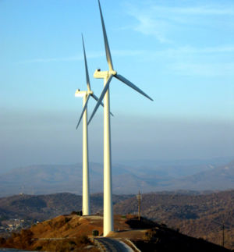
Slika 1 Elektrana na vjetar (vjetrenjača) u američkoj vojnoj bazi u zalivu Gvantanamo, na Kubi
Sva energija na Zemlji potiče primarno iz tri izvora:
- Sunčeva energija potiče od zračenja Sunca. Ono nastaje kao posledica termonuklearne reakcije unutar Sunca koje se ka Zemlji prenosi kao čitav spektar elektromagnetnog zračenja;
- Raspad izotopa teških elemenata, nuklearna fisija;
- Kretanje planeta - gravitaciona energija, koja se na Zemlji manifestuje kroz energiju plime i osjeke.
Solarna energija u širem smislu, se na planeti zemlji manifestuje direktno kao solarna energija, neposredan i najveći izvor energije na Zemlji. Ona stalno obnavlja energiju vodnih snaga, vjetra, talasa, toplotnog gradijenta u okeanima i bioenergije kroz fotosintezu. Sunčeva energija je prisutna i indirektno, kroz više vidova energija:
hidroenergija, pod kojom se obično podrazumeva samo energija vodotokova (tj.energija rijeka) pošto su energija glečera i energija morskih struja u ovom trenutku neisplative i tehnički zahtjevne za korišćenje. Energija plime i osjeke ne spada u ovaj oblik.
eolska energija, ili energija vjetra potiče od kinetičke energije vazdušnih masa
energija talasa, obično se navodi zasebno, jer originalno potiče od energije vjetra
toplotna energija hidrosfere, tj. toplota mora potiče od termalnog gradijenta u morima i okeanima
energija biosfere, ili biološka energija, energija nastala fotosintezom, tj. energija biomase, biogasa i uopšte biogoriva.
Energija Sunca je takođe akumulirana u fosilnim gorivima u obliku hemijske energije u ostacima biomase, u ugljevima, tresetu, nafti, prirodnom gasu, škriljcima itd. To je neobnovljiv izvor energije.
Raspad izotopa (nuklearna fisija), može biti:
u unutrašnjosti Zemlje - manifestuje se kao geotermalna energija
vještački izazvan - nuklearna energija u užem smislu. Ova energije je suštinski neobnovljiv izvor energije, ali se prema nekim gledištima i on može svrstati u obnovljive.
Trenutno u svijetu oko 13% potrošnje primarne energije potiče od obnovljivih izvora mada su tehnološki kapaciteti značajno veći.Nasuprot obnovljivim izvorima su neobnovljivi izvori energije. Oni bi se mogli definisati kao izvori za čije rezerve se očekuje da će biti iscrpljene za maksimalno nekoliko stotina godina, a čije bi obnavljanje trajalo višestruko duže.
Jedan vid transformisane solarne energije je i hemijska energija fosilnih goriva, koja su, suštinski, samo transformisana biomasa. Međutim, ovakav izvor energije, koji je nastao dejstvom sunčeve energije pre dužeg vremenskog perioda, ne spadaju obnovljive, već spada u neobnovljive izvore energije, dok nuklearnu energiju neki ubrajaju u obnovljive, a neki u neobnovljive energetske izvore.
Obnovljivi izvori energije pružaju znatni potencijal za budućnost, ali trenutno su vrlo ograničenih mogućnosti i skuplja je energija koja dolazi iz njih. Zbog toga će proći još neko vrijeme do značajnije upotrebe takvih izvora energije. Do onda se čovječanstvo mora osloniti na neobnovljive izvore energije. To su:
1. nuklearna energija
2. ugalj
3. nafta
4. prirodni gas
Od toga ugalj, naftu i prirodni gas nazivamo još i fosilna goriva. Samo ime fosilna goriva govori o njihovom nastanku. Prije mnogo miliona godina ostaci biljaka i životinja počeli su se taložiti na dno okeana ili na tlo. S vremenom je te ostatke prekrio sloj blata, mulja i pijeska. U tim uslovima razvijale su se ogromne temperature i veliki pritisci, a to su idealni uslovi za pretvaranje ostataka biljaka i životinja u fosilna goriva.
Glavni izvor energije fosilnih goriva je ugljenik, pa njihovim sagorijevanjem u atmosferu odlazi puno ugljen-dioksida. To je glavni problem iskorišćavanja fosilnih goriva gledano s ekološkog aspekta. Na slikama2. i 3.je prikazan rast koncentracije ugljen-dioksida u atmosferi u zadnjih 150 godina.
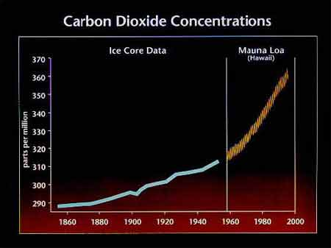
Slika 2 Povećanje koncentracije ugljen dioksida u atmosferi
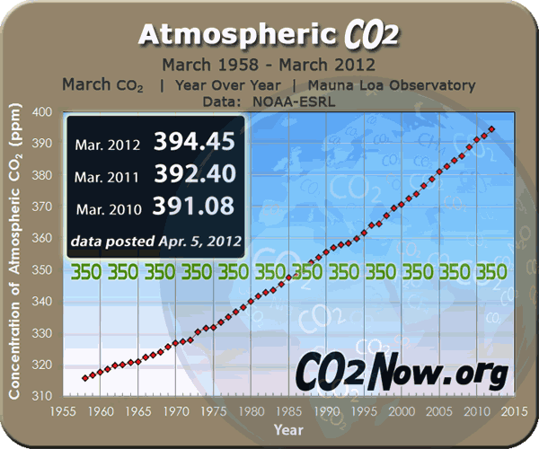
Slika 3 Vidljiv je konstantan trend rasta koncntracije CO₂ i u posljednje vrijeme
Vidljivo je da se koncentracija u tom razdoblju povećala za čak 28%. Zadnjih 150 godina je razdoblje sve većeg povećanja upotrebe fosilnih goriva. Na početku se najviše koristio ugalj, koji je i najopasniji za okolinu, jer u atmosferu ispušta uz ugljen-dioksid i sumpor, koji se u atmosferi spaja s vodenom parom i pravi sumpornu kisjelinu, koja pada na tlo u obliku kisjelih kiša. Problem kisjelih kiša najizraženiji je bio u SAD-u i Kanadi, ali ni Evropske države nijesu bile pošteđene. U Evropi su najviše problema imale Njemačka i Velika Britanija. Da bi smanjile mogućnost kisjelih kiša, SAD su uložile oko dvije milijarde dolara u istraživanje metoda za pročišćavanje uglja. Tehnologije pronađene tim istraživanjima znatno su smanjile učestalost pojavljivanja kisjelih kiša.
Nuklearne elektrane ne ispuštaju ugljen-dioksid, ali nakon upotrebe nuklearno gorivo je izuzetno radioaktivno i potrebno ga je skladištiti više desetinaa godina (najradioaktivnije i više stotina godina) u sigurnim betonskim bazenima, ili podzemnim bunkerima. U normalnim uslovimanuklearna energija je vrlo čist izvor energije, ali potencijalna opasnost neke havarije sve više smanjuje broj novoinstaliranih nuklearnih elektrana. Strah od havarije dodatno su povećale dvije do sada najveće nuklearne nezgode: Ostrvo Tri Milje 1979. godine i Černobilj 1986. godine. U oba slučaja do nezgode je došlo zbog niza ljudskih i grešaka na opremi. U zadnje vrijeme sve je manji uticaj čovjeka na proces u nuklearnoj elektrani, jer računari su se pokazali pouzdaniji za obavljanje nekih radnji koje ne zahtijevaju konstruktivno razmišljanje.

4. ENERGIJA OKEANA
Svijetu treba sve više i više energije budući da potrošnja energije znatno raste na globalnoj skali. Ali ne samo da svijet treba energiju, već štoviše treba energiju iz obnovljivih, ekološki prihvatljivih izvora energije koji ne uzrokuju ekološke probleme kao što su globalno zagrijavanje i zagađenje vazduha. Jedan od tih novih obnovljivih izvora energije svakako bi mogla biti i energija okeana čija će važnost sigurno biti puno veća u budućnosti.
Okeani pokrivaju više od 70% Zemljine površine te time predstavljaju vrlo interesantan izvor energije koji bi u budućnosti mogao davati energiju kako domaćinstvima, tako i industrijskim postrojenjima. Trenutno je energija okeana izvor energije koji se vrlo rijetko koristi, jer trenutno postoji mali broj elektrana koje koriste energiju okeana, a osim toga te su elektrane još uvijek malih dimenzija tako da je dio energije koji se odnosi na energiju okeana ustvari zanemariv na globalnoj skali. No kako obnovljivi sektor dobija sve veće značenje s njime bi trebalo takođe porasti i iskorišćavanje, ovog u najmanju ruku zanimljivog izvora energije. Postoje tri osnovna tipa koja se koriste u iskorišćavanju energije okeana. Možemo koristiti talase, odnosno energiju talasa, okeansku energiju plime i osjeke, a osim toga možemo koristiti i temperaturnu razliku vode kako bi dobili energiju (Ocean Thermal Energy Conversion, OTEC).

4.1 ENERGIJA TALASA
Energija talasa je oblik kinetičke energije koja postoji u kretanju talasa u okeanu, a njihovo kretanje uzrokuje duvanje vjetrova po površini okeana. Ta energija može biti iskorišćena da pokrene turbine, te postoji dosta mjesta gdje su vjetrovi dovoljno snažni da proizvedu stalno kretanje talasa. Ogromne količine energije kriju se u energiji talasa te joj to daje ogromni energetski potencijal. Ta energija može pkretati turbinu, a najjednostavniji i najčešći način funkcionisanja je sljedeći: talas se diže u komori, a rastuće sile vode tjeraju vazduh iz komore te tako pokretljivi vazduh zatim pokreće turbinu, a koja onda pokreće generator.
Eksploatacija energije talasa za proizvodnju električne energije počinje još krajem devetnaestog veka, ali se, do današnjeg dana, veoma skromna sredstva izdvajaju za istraživanja ovog energetskog potencijala. Od naftne krize 1973. godine, pa narednih 10-tak godina, testirano je nekoliko prototipova, ali je tek 2008. godine u Portugaliji postavljena prva ozbiljnija eksperimentalna elektrana koja je koristila energiju talasa.
Talasi nastaju usljed interakcije vjetra i vodene površine. Sve dok se talasi prostiru sporije od brzine vjetra, vjetar predaje energiju talasu. Na visinu i snagu talasa utiču mnogi faktori. Najvažniji su: brzina i vremensko trajanje vjetra, površina koju vjetar zahvata, dubina vode, topografija morskog dna itd. Oscilatorno kretanje talasa je najveće na površini vode i eksponencijalno se smanjuje sa dubinom. Energija talasa zavisi od visine talasa, ali utiču i drugi faktori kao što su talasna dužina i gustina vode. U dubokoj vodi, gde je dubina vode veća od polovine talasne dužine talasa, energija talasa se izračunava po formuli:
$$P=\frac{{ρg}^{2}}{64π}H^{2}T≈\left(0,5\frac{kW}{m^{3}s}\right)H^{2}T$$
gdje je:
P – snaga talasa po jedinici dužine [W/m],
𝜌 – gustina vode 𝜌=1025 kg/m³,
g – zemljino ubrzanje g=9,81 m/s²,
π – matem. konstanta π=3.1415926..,
H – visina talasa [m],
T – vremenski period talasa [s].
Na primjer, u dubokoj vodi, talasi visine 3 m i sa periodom od 8 s će imati energiju:
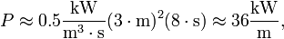
dok za vrijeme snažnih oluja, talasi visine od oko 15 m i sa periodom od oko 15 s, imaju snagu od oko 1,7 MW/m. Na slici 4 je prikazana mapa Zemlje sa upisanom prosječnom energijom talasa.
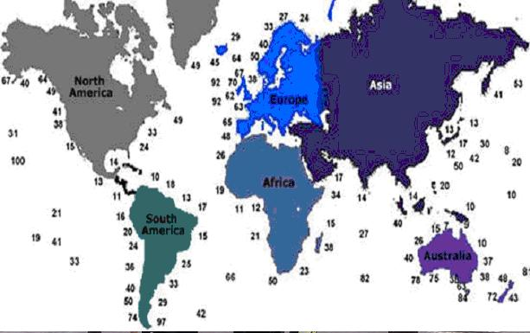
Slika 4 Mapa Zemlje sa upisanim energijama talasa u kW/m
Teži se, da se što veći procenat ove energije pretvori u električnu energiju. Zato su talasi mirniji i sa manjim amplitudama iza postrojenja koja crpe energiju talasa. Ovi uredjaji mogu biti u obliku bove i crpiti energiju, uslovno rečeno, u jednoj tački, mogu se prostirati normalno, ili paralelno sa pravcem prostiranja talasa, mogu funkcionisati po principu oscilujućeg vodenog stuba, ili funkcionisati kao preliv koji akumulira vodenu masu. Ako se električna energija generiše u samom uredjaju, potrebno je obezbijediti transport te energije na kopno. Transport se vrši podvodnim kablom potrebnog kapaciteta. Pojedina postrojenja, koja se postavljaju blizu obale, pumpaju vodu pod pritiskom na kopno gdje se hidro-generatorima generiše električna energija. Prednost ovakvih sistema je u tome što su generatori totalno odvojeni od morske vode i što ne postoji potreba za postavljanjem podvodnog kabla za transport generisane energije. Osnovna mana je u samoj uslovljenosti blizinom kopna. Na slici 5 je prikazan jedan od principa funkcionisanja elektrane na morske talase.

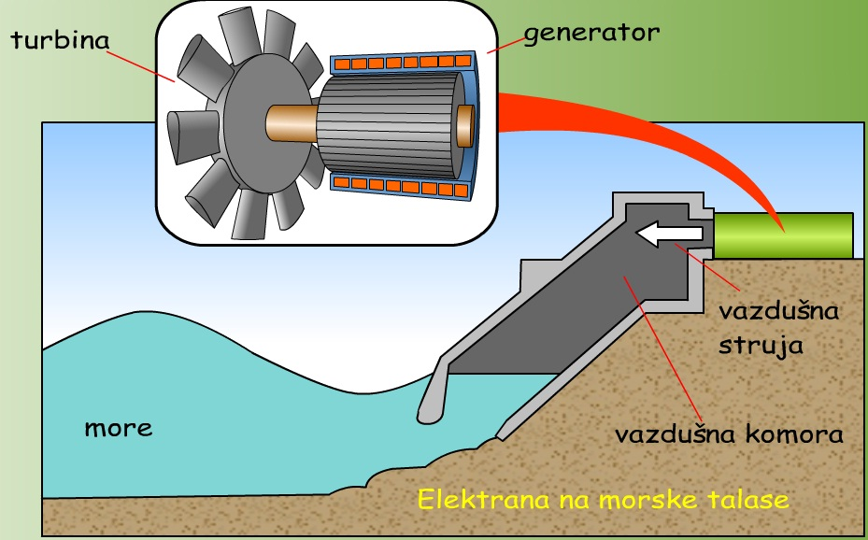
Slika 5 Elektrana na morske talase

4.1.1 Atenuatori talasa
Atenuatori-Pelamisi su plutajuće strukture koje su orijentisane paralelno s obzirom na smjer talasa, a gdje razlika u visinama talasa po dužini uredjaja uzrokuje savijanje na mjestima gdje se dijelovi naprave spajaju. Pelamis uredjaji su polupotopljeni, zglobno povezani cilindri, koji se postavljaju paralelno sa pravcem prostiranja talasa. Najčešće se sastoje od četiri dijela. Ime je dobio po vodenoj zmiji koja živi u tropskim morima, jer svojim oblikom i savijanjem usljed talasa, podsjeća na zmiju u pokretu. Na slici 6 prikazan je izgled Pelamis uredjaja P-750.
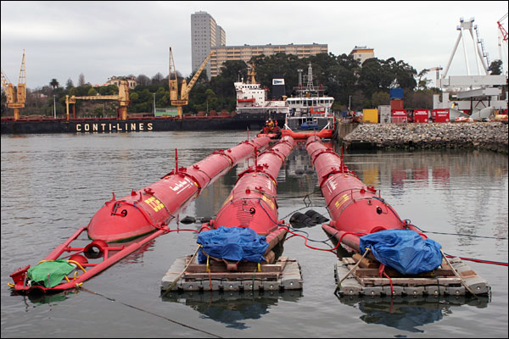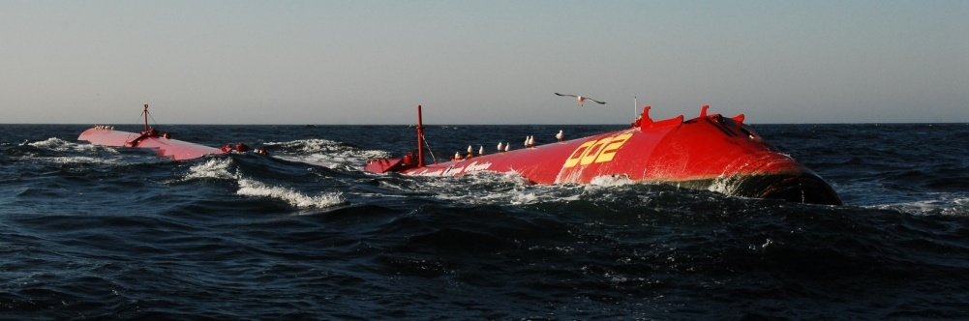
Slika 6 Pelamis mašine koriste energiju talasa za proizvodnju električne energije
Pod uticajem talasa dolazi do savijanja strukture u zglobnim spojevima. Energija zglobnog savijanja se koristi za pogon hidrauličnih pumpi visokog pritiska (100-350 bara). Ova energija se skladišti u internim rezervoarima i koristi se za pokretanje elektro-generatora. Trenutno se proizvode Pelamis uredjaji snage 750 kW, čija je dužina 150 metara i prečnika 3,5 metara. Svaki zglob napaja dva generatora snage 125 kW. Tokom godine proizvedu 25-40% od svoga maksimuma, što zavisi od izabrane lokacije. Za generisanje električne energije potrebni su talasi od minimum jednog metra visine, a za postizanje nominalne snage potrebni su talasi od preko 5-6 metara visine, kao što je to prikazano na slici 7.
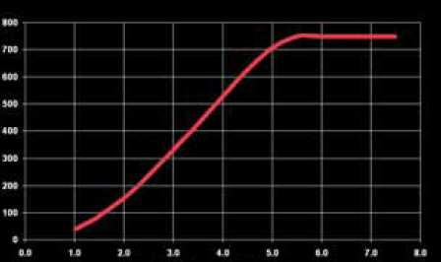
Slika 7 Kriva izlazne snage u zavisnosti od visine talasa
Više uredjaja se energetski povezuje u čvorište i onda se jednim podvodnim kablom energija transportuje na kopno. Na 1 km² mogu se postaviti Pelamis mašine proizvodnog kapaciteta od 30 MW (40xPelamis P-750).

4.1.2 Plutajuće bove – Point absorbers
Point absorbers su drugačija vrsta tehnologije koja uključuje plutajuće strukture sa komponentama koje se kreću u relaciji jedna prema drugoj zbog energije talasa, te se onda stvara energija, jer to kretanje tjera elektromehaničke, ili hidrauličke konvertore energije. Generatori električne energije u obliku plutajućih bova, koji koriste energiju talasa, mogu biti različitih veličina i konstruisani za različite namene. Manje bove, jedna je prikazana na slici 8, se koriste kao autonomni sistemi napajanjai podeljeni su u tri klase:
- Mikro klasa (Snage 5-20 W)
- Mini klasa (Snage 150-200 W)
- Srednja klasa (Snage 5-10 kW)
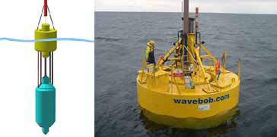
Slika 8 Autonomni sistem napajanja
Bove veće snage koriste se za proizvodnju električne energije u komercijalne svrhe i priključuju se na elektroenergetski sistem. Plutajući dio bove prati oscilatorno kretanje talasa i to translatorno kretanje pretvara u električnu energiju. Eksperimentalna testiranja su radjena na bovi snage 40 kW, visine 14,6 m i prečnika 3,5 m. Dio bove koji je iznad vode je visine oko 4,25 m. Kako su rezultati bili zadovoljavajući, prešlo se na konstrukciju bova snage 150 kW (PB 150), a za 2013. godinu je najavljena i verzija bove čija će snaga biti 500 kW (PB 500). Na godišnjem nivou, bove daju 30-50% maksimalne snage, u zavisnosti od lokacije. Bova generiše električnu energiju kada su talasi od 1,5 do 7 m visine. U slučaju prevelikih talasa, automatski se zaustavlja da ne bi došlo do mehaničkih oštećenja. Kada se visina talasa smanji, sistem se automatski otključava i ponovo se kreće sa proizvodnjom energije. Da bi se postigla željena snaga, postoji mogućnost medjusobnog, električnog povezivanja više bova. U te svrhe, konstruisana je podvodna podstanica koja omogućava povezivanje 10 bova na zajednički energetski kabal. Na slici 9 je prikazan izgled bove PB 150. Dimenzije su date u metrima.
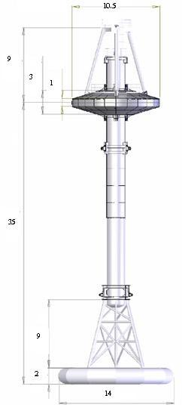
Slika 9 PB 150 sa dimenzijama u metrima
Koliki je potencijal ovog izvora energije, najbolje je vidjeti iz konkretnog primjera. U Sjedinjenim Američkim Državama, u Pacifiku, na udaljenosti od 4,3 km od obale, planirana je izgradnja elektrane snage do 100 MW. Na slici 10 je prikazana prosječna energija talasa na datoj lokaciji, po mjesecima, u toku godine.
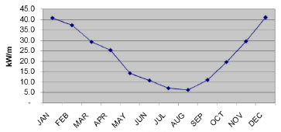
Slika 10 Prosječna energija talasa, po mjesecima, za datu lokaciju
Elektrana će se sastojati od 200 PB500 bova (svaka bova snage 500 kW). One će biti medjusobno spojene pomoću 20 podvodnih podstanica, a zatim podvodnom kablom na elektroenergetsku mrežu. Očekuje se da će na godišnjem nivou elektrana proizvoditi 275.000 MWh električne energije, što će biti dovoljno za snabdijevanje 24.900 domaćinstava. Da je ova količina energije bila proizvedena korišćenjem energije na bazi fosilnih goriva, došlo bi do emisije 140.250 tona CO₂. Isti efekat smanjenja emisije CO₂ bi se dobio da se sa puteva ukloni 29.000 automobila.

4.1.3 Komore sa oscilujućim vodenim stubom – Oscillating water column
Uobičajeno se nalaze na obali, ili blizu same obale, a imaju princip rada gdje se šire s obzirom na smjer kretanja talasa i gdje nakon što se snaga talasa uhvati i reflektuje, “oscilating water column“ se nakon toga giba poput klipa gore-dolje, tjerajući vazduh kroz otvor povezan s turbinom. Osnovna prednost ovakvog riješenja je u tome što u vodi ne postoje pokretni dijelovi i što sam elektrogenerator nema nikakav kontakt sa vodom, čime se povećava pouzdanost u radu i omogućava lak pristup za održavanje. Princip rada je prikazan na slici 11.
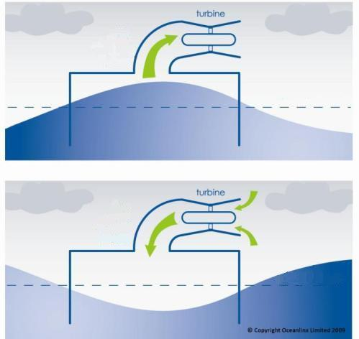
Slika 11 Princip rada generatora sa oscilujućim vodenom stubom
Podizanje i spuštanje nivoa vode u komori istiskuje, tj. uvlači vazduh u komoru. Kretanje vazduha se obavlja preko lopatica turbina, pa generatori proizvode električnu energuju. Mogu se postavljati u plitkim i u dubokim vodama. U plitkim vodama se obično postavlja jedinica sa jednom komorom u kojoj osciluje vodeni stub pod uticajem morskih talasa. Komora je fiksirana za morsko dno. Ovakva postrojenja su snage do 1 MW. Za duboke vode koriste se plutajuća postrojenja, koja su usidrena. Nominalna snaga im je oko 2,5 MW i konstruišu se u obliku klastera sa više komora u kojima osciluje vodeni stub. Više takvih jedinica se mogu energetski povezivati radi generisanja veće snage. Principska šema ovakvog postrojenja je prikazana na slici 12.
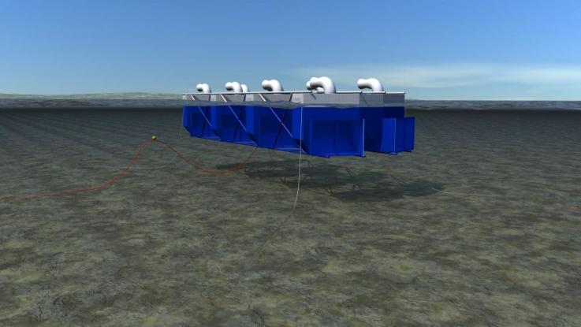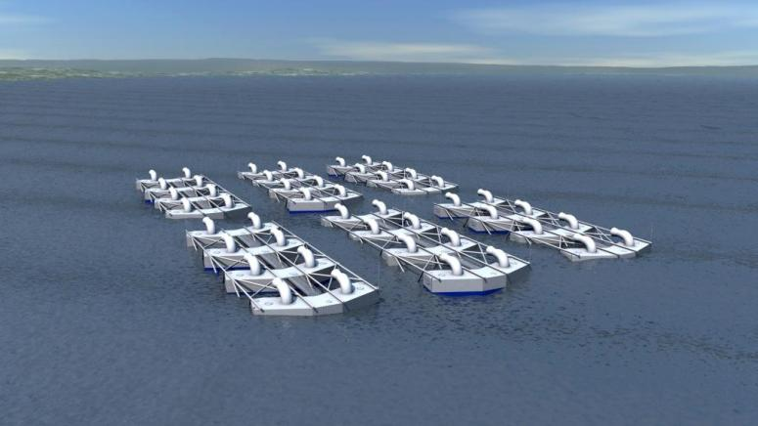
Slika 12 Elektrana koja koristi energiju talasa i radi po principu oscilovanja vodenog stuba

4.1.4 Ostali principi
Postoji još nekoliko, manje ili više ispitanih, principa za konverziju energije talasa u električnu energiju. Jedan od njih je takozvani talas zmaj. U pitanju je plutajući rezervoar u koji se ubacuje voda pomoću prilaznih kolektora koji usmjeravaju talase ka rezervoaru. To fokusiranje energije talasa dovodi do povećavanja njihove potencijalne energije, tj. do povećavanja visine vode. Iz rezervoara se voda vraća u more kroz turbine, usljed djelovanja gravitacione sile. Principska šema je prikazana na slici 13.
Slika 13 Princip rada talas zmaja
Pošto je razlika u nivoima vode u bazenu i u moru, relativno mala, najčešće se koristi Kaplanova turbina. Inače, turbina je jedini pokretni deo u ovom sistemu. Jedno takvo eksperimentalno postrojenje je prikazano na slici 14.
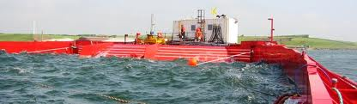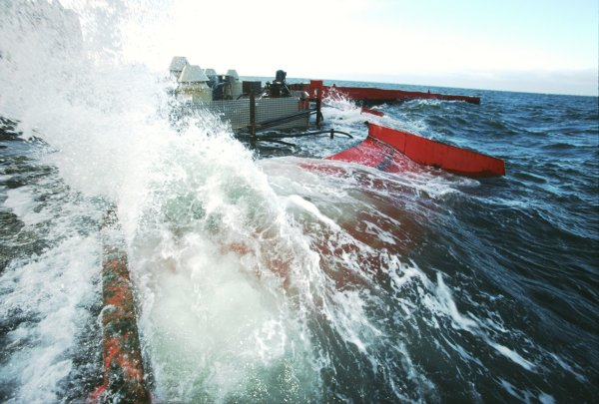
Slika 14 Talas zmaj
Eksperimentiše se i sa različitim principima prikupljanja energije talasa pomoću plutajućih, ili potopljenih bova. Potopljene bove koriste energiju talasa za pokretanje klipnih pumpi koje pumpaju vodu pod pritiskom. Ova voda se transportuje na obalu gdje se koristi za pogon hidrogeneratora. Pored potopljenih bova (firma CETO, zapadna Australija), eksperimentiše se sa još nekoliko konstrukcijskih riješenja za konverziju energije talasa u energiju sadržanu u vodi pod pritiskom.

4.1.5 Energija talasa u Australiji
Prema podacima Svjetskog energetskog vijeća (WEC, World Energy Council) mnoge od najboljih lokacija na svijetu za iskorišćavanje energije talasa nalaze se južnoj obali Australije. Stručnjaci su kreirali kartu potencijala energije talasa za južnu obalu Australije od Geraldtona u Zapadnoj Australiji do Kraljevog ostrva u Tasmaniji i označili najbolja mjesta za proizvodnju električne energije iz energije talasa. Prema stručnjacima u južnoj Australiji može se od energije talasa proizvesti pet puta više električne energije od trenutne potrošnje cijele Australije. Doktor Mark Hemer sa Centra za Australijska vremenska i klimatska istraživanja (Centre for Australian Weather and Climate Researches) kaže: „Ako pogledamo održive izvore energije duž južne obale – a gledamo između Geraldtona u Zapadnoj Australiji i južnih dijelova Tasmanije – onda vidimo održivi izvor energije u obliku energije talasa koji je pet puta veći od trenutne potrošnje električne energije u Australiji“. Energija talasa je još uvijek u vrlo ranim fazama razvoja – trenutno je na svijetu u produkcijskim okruženjima instalisano tek oko četiri megavata snage. Kad se uporedi tih četiri megavata sa 200 GW instalisanih kapaciteta za iskorišćavanje energije vjetra vidimo da je energija talasa još uvijek daleko od ekonomske isplativosti. Masovnom proizvodnjom cijene bi znatno pale i samim time bi energija talasa postala izuzetno zanimljiva ulagačima.Kompanija OceanLinx instalisala je 2,5 MW pokaznu elektranu na energiju talasa u blizini Port Kembala-e u istočnoj Australiji. Elektrana je instalisana oko 100 metara od glavne luke i jedna je od prvih elektrana na talase koja je spojena na električnu mrežu. Iako je dizajnirana kao kratkoročni pokazni projekat, ova instalacija je potvrdila da energija talasa može biti iskorišćena za proizvodnju električne energije s kvalitetom koji podrazumijeva veza na električnu mrežu. Na slici 15 je prikazana elektrana na talase u Austaliji.
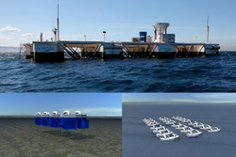

Slika 15 Pokazna elektrana na energiju talasa u Port Kembala-i
Glavni problem s energijom talasa predstavlja činjenica što se taj izvor energije ne može ravnomjerno koristiti u svim dijelovima svijeta. Upravo zbog tog razloga mnoga istraživanja su posvećena upravo rješavanju tog problema ravnomjernosti. Ali, isto tako postoje i mnoga područja s vrlo visokom stopom iskoristivosti, kao što su zapadna obala Škotske, sjeverna Kanada, južna Afrika, Australija, te sjeverozapadna obala sjeverne Amerike. Postoje razne tehnologije za iskorišćavanje energije talasa, ali samo mali broj njih je ustvari komercijalno isplativ. Tehnologije za iskorišćavanje ovog oblika energije nijesu samo instalirane na obali, već i daleko na pučini, a i akcenat velikih projekata kao što je "The OCS Alternative Energy Programmatic EIS" je upravo na pučinskim projektima sa sistemima postavljenim u dubokoj vodi, na dubinama koje prelaze 40 metara.

4.2 ENERGIJA PLIME I OSJEKE
Drugi tip energije okeana je energija plime i osjeke, budući da kad morske mijene dođu na obalu, mogu se zatvoriti u rezervoare iza brana. Energija plime i osjeke je ustvari forma hidroenergije koja iskorišćava kretanja vode, a koja se događaju zbog morskih mijena, odnosno spuštanja i dizanja u nivou mora. Energija plime i osjeke se stvara zahvaljujući generatorima koji su ustvari velike podvodne turbine postavljene u područja s velikim morskim mijenama, dizajnirana tako da uhvate kinetičko kretanje nadirućih morskih mijena, a kako bi se stvorila električna energija. Energija plime i osjeke ima ogroman potencijal za buduće energetske projekte, ponajviše zbog ogromnih površina svjetskih okeana.
Potencijal energije plime i osjeke nije neka novost, te je taj princip poznat već dugo godina (male brane oko okeana su već nicale i početkom 11. vijeka). Ali, kada se ti projekti uporede s branama na rijekama, dolazi se do zaključka o vrlo visokim troškovima tih projekata jer je kao prvo riječ o masivnim projektima, a s druge strane ti masivni projekti moraju biti izgrađeni u zahtjevnom području za građenje gdje ima mnogo soli. Neisplativost je ustvari glavni razlog zašto energija plime i osjeke nije našla mjesto među najkomercijalnijim obnovljivim izvorima energije, uprkos neospornom potencijalu.
Postoje tri osnovna pristupa za korišćenje energije plime i osjeke.

4.2.1 Akumulacioni bazeni
Plimske brane su veoma slične klasičnim branama na rijekama. Osnovna razlika je u tome što plimske brane moraju da omoguće protok vode u oba smjera. Postavljaju se na pogodnim lokacijama gdje je relativno lako pregraditi zaliv sa velikom akumulacijom i gde postoji velika razlika u površinskim nivoima vode za vrijeme plime i osjeke. Ta razlika može biti i do 17 m. Osnovni problem ovakvih sistema su velika investiciona ulaganja kao i veliki uticaj na okruženje. Pažljivim izborom lokacije kao i korišćenjem odgovarajuće tehnologije taj uticaj se može dosta korigovati. Postoje više različitih modela plimskih brana.
Osnovni model plimske brane funkcioniše tako što se zaliv puni u toku plime i u tom se periodu ne generiše električna energija. Kada plima dostigne svoj maksimum, vrata se zatvaraju. U ovom periodu se može vršiti i dopumpavanje vode u zaliv kako bi se nivo vode još više podigao. Količina utrošene energije u toku pumpanja vode je manja od količine energije koja se kasnije dobija u toku proizvodnje. (Kako je to moguće? Neka je razlika u nivou mora za vreme plime i osjeke 10 m. Vodu pumpamo kada je mala razlika u nivou vode sa jedne i druge strane brane i neka uspijemo da dopumpamo još 2 m visinske razlike. U vrijeme osjeke razlika u nivou vode će biti 12 m, a ne 10 m. Zato će generisana energija, dok nivo vode pada sa 12 m na 10 m, biti veća od utrošene energije za dopumpavanje). Za vreme punjenja zaliva, turbinska vrata, koja omogućavaju protok vode kroz turbine, su zatvorena. Za vreme osjeke, kada se javi dovoljna razlika u nivou mora i vode u zalivu, turbinska vrata se otvaraju i pristupa se generisanju električne energije. Sa pojavom nove plime, zaliv se ponovo puni i ciklus se ponavlja.
Drugi model je konstrukcijski sličan. Osnovna razlika je što se zaliv puni preko turbina pa se i tada generiše električna energija. Ovo je generalno neefikasniji princip od predhodno opisanog, jer se bazen-zaliv sporije puni tokom plimskog ciklusa i dostiže se niži nivo vode u zalivu. Samim tim, generiše se i manje električne energije tokom pražnjene bazena za vrijeme osjeke. Prednost mu je što se električna energija generiše tokom i plime i osjeke, pa je isporuka energije kontinualnija. Naravno, postoje kraći prekidi kada tok vode mijenja smjer dok se ne postigne dovoljna razlika u nivoima za efikasan rad turbina. Da bi se povećala efikasnost, postoji mogućnost i dopumpavanja vode korišćenjem energije generisane tokom plimskog ciklusa.
Postoji model i sa dva bazena. Kod ovog modela, jedan se puni tokom plime, a drugi se prazni tokom osjeke. Turbine se nalaze u sklopu brane izmedju bazena i energija se generiše propuštanjem vode iz punog bazena u prazni. Osnovna prednost ovakvog modela je što je vrijeme generisanja električne energije sasvim proizvoljno i nezavisno od ciklusa plime i osjeke. Električna energija se može generisati kada je najpotrebnija, ili se može izabrati skoro kontinualna proizvodnja. Osnovni nedostatak ovakvog modela je u njegovoj cijeni, jer su inicijalni troškovi tj. troškovi izgradnje daleko veći od troškova kod klasičnih modela. Da bi se ti troškovi smanjili, mogu se iskoristiti neke pogodne geografske lokacije.
Raspoloživa snaga akumulacionog bazena - energija koja nam je na raspolaganju zavisi od količine vode u bazenu. Potencijalnu energiju vode, koja se nalazi u bazenu, možemo izračunati po obrascu:
E_{p}$=\frac{1}{2}Aρgh$²
gdje je:
A – horizontalna površina bazena [m²],
𝜌 – gustina vode 𝜌= 1025 kg/m³,
g – zemljino ubrzanje g= 9,81 m/s²,
h – razlika nivoa vode za vrijeme plime i osjeke [m].
Neka je bazen dimenzija 3.000 m x 3.000 m i neka je visina plimskog talasa 10 m. Tada imamo:
A = 3.000 m∙3.000 m = 9∙10⁶ m²

Potencijalna energija vode u bazenu iznosi:
E_{p}$=\frac{1}{2}$∙9∙10⁶ m²∙1025 kg/m³∙9,81 m/s²∙(10 m)² = 4,5∙10¹² J
Pošto u toku dana imamo dvije plime i dvije osjeke, ukupna raspoloživa energija u toku jednog dana je dva puta veća:
E_{pd} = 2∙E_{p} = 9∙10¹² J
Neka je efikasnost generatora 30% i kako dan ima 86.400 sekundi, dolazimo do toga da je generisana snaga električne energije jednaka:
P = (9∙10¹² J ∙0,30)/86400 s = 31 MW

4.2.2 Plimski talas
Osim potencijalne energije vode usljed plime i osjeke, možemo koristiti i kinetičku energiju plimskog talasa za dobijanje električne energije. Ovo je najjeftiniji i ekološki najprihvatljiviji način korišćenja energije plime. Generatori koji koriste plimski talas, kao na slici 16, su najčešće veoma slični generatorima koji koriste energiju vjetra.
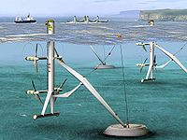
Slika 16 Generatori koji koriste kinetičku energiju plimskog talasa
Znamo da je generisana snaga proporcionalna gustini fluida, a brzina fluida doprinosi sa trećim stepenom [ P=(𝜌∙v³)/2 ]. Voda je oko 800 puta gušća od vazduha pa je jednostavno vidjeti da skoro deset puta manja brzina vode u odnosu na vazduh daje približno istu snagu. Tehnologija korišćenje energije plimskih talasa je relativno novijeg datuma pa se još uvek nije izdvojilo konstrukcijsko riješenje koje bi zauzelo lidersku poziciju. Zato se još uvijek eksperimentiše sa različitim tehnološkim riješenjima. Aksijalne turbine, koje podsjećaju na tradicionalne vjetrenjače, su najbrojniji prototipovi koji su trenutno u funkciji. Pored njih, eksperimentiše se i sa raznim turbinama sa vertikalnom, ili horizontalnom osom, kao i oscilujućim uredjajima koji nemaju rotirajuću komponentu. Takodje, u zalivu San Franciska treba da se instalira eksperimetalni uredjaj koji bi za proizvodnju električne energije koristio venturijev efekat.

4.2.3 Dinamička snaga plime
Korišćenje dinamičke snage plime (DTP-Dynamic tidal power) je nov i u praksi neprovjeren način za proizvodnju električne energije. Koristi se interakcija kinetičke i potencijalne energije plime. Ovim konceptom se predlaže da se izgradi brana , normalno u odnosu na obalu, koja se prostire direktno u more. U ovom slučaju nema ogradjenih površina. Preporučuje se brana od 30 km do 60 km dužine, koja se završava barijerom, normalnom na branu, koja zajedno sa njom formira ”T” oblik, kao što je prikazano na slici 17.
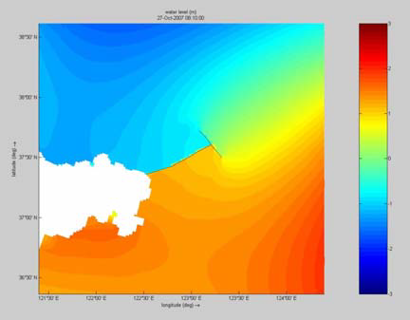
Slika 17 Pogled odozgo na DTP branu. Plava i crvena boja prikazuju nizak i visok vodostaj
Glavni plimski talas se najčešće prostire paralelno sa obalom. Izgradnjom jedne ovakve brane, ta kinetička energija plimskog talasa pretvara se u potencijalnu energiju, to jest, javlja se razlika u nivou vode sa jedne i druge strane brane (najmanje 2-3 metara). U tijelo brane se postavlja čitav niz dvosmjernih turbina za čiji je rad dovoljna mala razlika u nivoima vode. Procjenjuje se da jedna ovakva brana može imati instalirane snage od 6-15 GW i godišnje proizvoditi i preko 20 milijardi kWh. Matematički model ove brane dosta dobro procjenjuje kolika će se razlika javiti u nivoima vode. Ti rezultati se blisko podudaraju sa mjerenjima kod ovakvih prirodnih brana (duga poluostrva). Do sada ni jedna brana ovog tipa nije izgradjena iako su dostupne sve potrebne tehnologije. Glavni razlog je što ni brana dužine od čak jednog kilometra ne bi proizvodila skoro nikakvu energiju, jer je generisana snaga proporcionalna kvadratu dužine brane. Za ekonomsku isplativost se procjenjuje da je potrebna brana od oko 30 km. Ako se uzme u obzir i ogroman uticaj na ekologiju, potencijalni problemi usled olujnih talasa, kao i ometanje morskih puteva, ovakvim projektima se prilazi sa dosta respekta.

4.2.3 Energija plime i osjeke u Francuskoj
Da bi energija plime i osjeke funkcionisala na zadovoljavajućem nivou potrebni su vrlo veliki pomaci u mijenama, od barem 5 metara između plime i osjeke, te ima vrlo malo mjesta koja bi zadovoljavala takve uslove. Jedno od pogodnih područja je La Rance elektrana u Francuskoj koja je prikazana na slici 18, a koja je ujedno i najveća elektrana koja radi na principu energije plime i osjeke. Ta elektrana koja je ujedno i jedina elektrana takve vrste u Evropi smještena je u estuaru rijeke Rance u sjevernoj Francuskoj i trenutno stvara dovoljno energije za zadovoljavanje potrebe 240.000 francuskih domaćinstava. Kapacitet te elektrane je otprilike petina kapaciteta prosječne nuklearke. Glavni problem svih tih elektrana leži u tome da mogu dnevno raditi samo nekih 10 sati, tačnije za vrijeme kad se plima diže, odnosno osjeka spušta. No velika prednost leži u činjenici što su plima i osjeka potpuno predvidljive pojave, tako da se lako može isplanirati vrijeme rada tih elektrana u vrijeme kada su morske mijene aktivne, a recimo to nije slučaj sa svim vrstama energije (npr. energija vjetra).
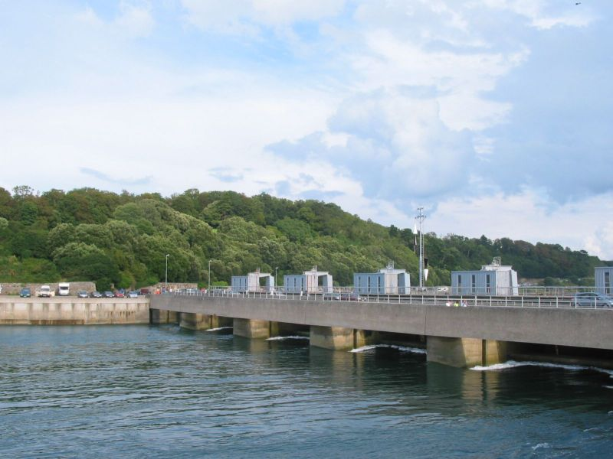
Slika 18 Elektrana na rijeci Rance
Puno je prednosti vezano za energiju plime i osjeke. Riječ je o obnovljivom izvoru energije koji je ujedno ekološki prihvatljiv, jer ne ispušta stakleničke gasove niti uzrokuje otpad, ne treba mu gorivo za pogon, a budući da su mijene totalno predvidljive može pouzdano proizvoditi energiju, a jednom kada se elektrana napravi nije toliko skupa za održavanje. No ima tu i negativnih strana, od kojih svakako najviše pažnje pzauzimaju ogromni početni troškovi jer je riječ o vrlo masivnim projektima koji zahtijevaju velika područja. To može stvoriti velike ekološke probleme i uništiti mnoge ekosisteme, naročite one ptica jer one koriste razdoblje plime i osjeke za pronalaženje hrane. Naravno tu je takođe i ograničeno dnevno vrijeme rada elektrane, samo oko 10 sati dok su povoljni uslovi mijena.

5. ZAKLJUČAK
Energija okeana predstavlja obnovljivi izvor energije koji bi definitivno trebao više istraživanja, ponajviše kako bi se povećala efektivnost ulaganja i smanjili ogromni početni troškovi, a što je ujedno i najveća mana ovog obnovljivog izvora. Okeani predstavljaju 2/3 površine zemlje te kao takvi predstavljaju ogroman potencijal vrijedan daljeg istraživanja. No trenutne moderne tehnologije nijesu na zadovoljavajućem nivou razvoja kako bi iskoristile taj ogromni potencijal, iako valja reći kako zahvaljujući težnji za što više energije, istraživanja se počinju sve više odvijati i u sektoru energije okeana.
Prva komercijalna elektrana na morske talase već obezbjeđuje struju za oko 600 ljudi, riječ je o postrojenju u španskom gradu Mutriku, koje predstavlja ogledni primjer korišćenja energije mora za proizvodnju struje. Nedavno je postrojenje od 300 kW pušteno u pogon i danonoćno proizvodi električnu struju. Dugoročne prognoze govore da energija morskih talasa može da obezbijedi veliki udio u proizvodnji električne struje, ali tehnička rješenja su uglavnom još na početku. U svijetu postoji oko 60 projekata korišćenja energije morskih talasa. Po mišljenju istraživača talasa Franka Nojmana iz Centra Vejv enerdži u Lisabonu takozvana OWC-postrojenja, poput onih u Mutriku, trenutno imaju najbolje izglede za prodor na tržište.
Problemi koji se tiču masivnosti tih elektrana, svakako se ističu, no nijesu jedini jer je potrebno zadovoljiti i neke ekološke standarde prije upuštanja u veće projekte, a kako bi se okolna sačuvala u najvećoj mogućoj mjeri. Uprkos tome što sektor energije okeana nije doživio procvat kao neki drugi sektori obnovljivih izvora energije, projekti kao što su izgradnja OTEC elektrane u Keahole Point na Havajima daje razloga za optimizam i vjeru kako će budućnost znati iskoristiti neosporni ogromni potencijal ovog izvora energije. Potrebna je samo odgovarajuća tehnologija.
Prema podacima Evropskog udruženja za energiju okeana, energija talasa i plime bi mogla do 2050. godine obezbijediti 15 posto evropskih potreba za energijom.

6. LITERATURA
1. http://en.wikipedia.org
2. http://svetenergije.com
3. http://www.obnovljiviizvorienergije.rs
4. http://co2now.org
5. http://en.wikipedia.org
6. http://www.oceanlinx.com
7. http://www.oceanpowertechnologies.com/tech.htm
8. http://www.pelamiswave.com/
9. http://www.carnegiewave.com/index.php?url=/ceto/what-is-ceto
10. http://www.wavedragon.net
11. http://www.leonardo-energy.org/drupal/wave-dragon
12. www.izvorienergije.com
13. www.alternativni-izvori-energije.com
14. www.planeta.org.rs

www.maturski.org

